市南心理健康教育
第二十期
宗旨：身心健康 快乐成长
主办：市南区教育研究指导中心
日期：2012.3.12

【区域推进】
我区成功承办“青岛市关爱心理热线”
咨询技术督导研讨会
3月10日上午9：00“青岛市关爱心理热线”在青岛59中成功举办咨询技术督导研讨会，会议由青岛市青少年心理健康研究会副秘书长、市南区心理健康教育教研员松梅老师主持，邀请了国家心理督导师专家委员会专家、国家首批心理督导师李慧杰老师主讲。
李慧杰老师在前期对于热线接听情况进行了详细的调研，从咨询记录和电话录音两个方面对于咨询的基本情况进行了质和量的分析，并采用调查问卷的方式进行了研究，对接线过程和程序进行了讨论，富有启发性的案例引发在座老师的思考，大 家在轻松、开放的氛围中畅所欲言，积极表达自己的意见。对于热线的定位、热线咨询的五个环节，接线时关注的五个要点，电话咨询怎样记录等多个角度给予听众以详尽的解答。
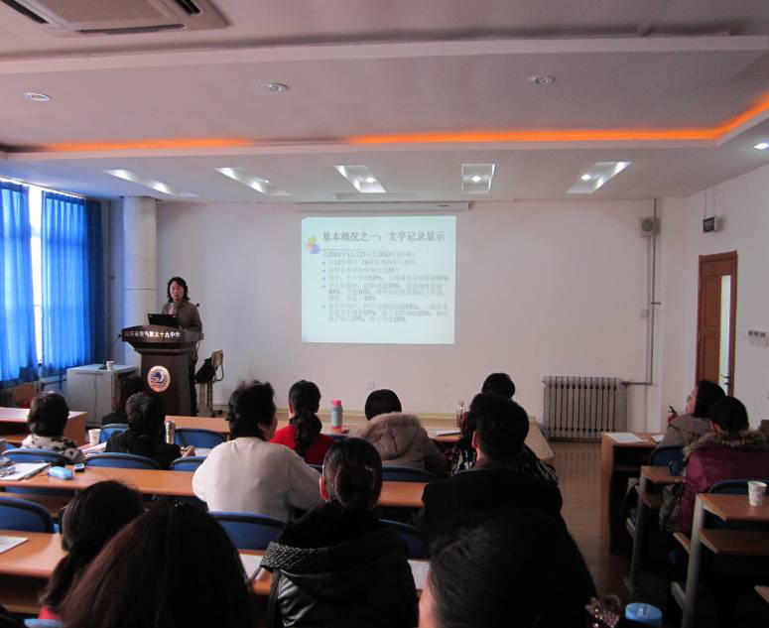
李老师体验互动式的讲课引发了各位参与者的深入反思，北京路小学李红霞老师表示以后要在以下四方面做功夫：一怎样体验认识问题或症状；二建立健康的应对方式的能力；三认清问题，症状与生活的关系；四是促进动机自主性。
青岛市关爱热线是由青岛市关心下一代工作委员会、青岛市慈善总会、青岛市青少年心理健康研究会在去年七月联合开通，本次案例督导，让到场的接线咨询师和辅导老师更加清晰了自己的工作要点，也为后期接线咨询工作的高效开展奠定了基础。
青岛七中迎接兄弟学校参观学习心理健康教育工作
2012年2月23日上午，淄博市工业学校李校长一行5人来到青岛七中参观学习学校心理健康教育工作，交流创建心理健康特色学校的经验。一起陪同前来的有青岛市青少年心理健康研究会王国梅秘书长和市南区心理教研员松梅老师。他们对学校开展的各项心理工作给予了肯定，认为学校心理教育活动面广、内容新颖、效果显著。在座谈会上，两所学校的干部和教师就心理健康教育方面的工作进行了深入探讨、互通有无，收获颇多。青岛七中将自己的教育教学经验、特色材料等毫无保留地提供给兄弟学校，起到了有效的辐射带动作用。
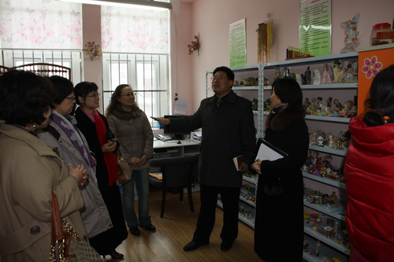

【关注教师心理】
青岛5中邀请区心理教研员为全校教师开展团体培训
2012年2月7日下午，青岛市南区教育研究指导中心心理教研员松梅老师受邀来到青岛5中，为全体教职工开展了主题为《寻找内心的平静》的教师团体培训。
此次培训，松梅老师利用了团体心理辅导的技术，通过冥想体验和性格测试等游戏，从教师职业幸福感的现状、影响幸福感的因素以及相应的应对方法等几个方面作了深入浅出的讲解，既有精辟的理论阐释，又有轻松的现场互动，在轻松愉悦的气氛中，让教师们打开了许多纠结已久的心结，放松了紧张焦虑的心情，改变了对工作、生活的态度。正如松梅老师所说的：作为教师，我们要正确处理“我们与自我、他人及世界的舒适关系”，敢于面对真实的自我，在自我的涅槃中，“过一种幸福完整的教师生活，做一个幸福的教师”。这也正是学校开展心理健康教育相关活动的宗旨所在。
近年来，青岛5中的心理健康教育持续发展，从学生心理健康教育到教师心理健康教育活动，可以说学校的心理健康教育已经较前几年提升了一个层次。学校领导表示，学校将经常开展此类的培训，分批分层组织团训活动，使教师的职业素质和境界更上一层楼！也希望团体心理培训能如同新鲜血液一样给5中教师带来新的滋养和活力！
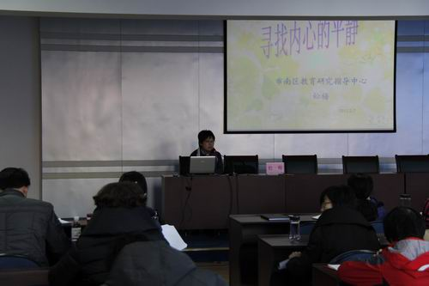 （姜爱杰）

体验信任之旅，感悟人生与教育教学
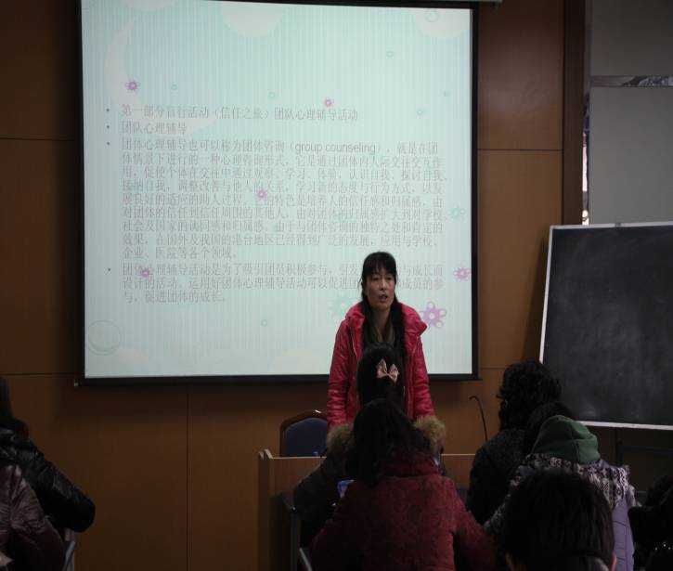
3月1日校本培训时间，天山小学的张校长，给老师们进行了主题为“体验信任之旅，感悟人生与教育教学”的心理培训。培训中不时传来老师们的欢声笑语，老师们在这种体验式培训中收获到了快乐、幸福和人生的感悟。
培训中张校长先利用了“大风吹，小风吹”、“交互按摩”的小游戏进行了热身，然后又带着老师们进行了“盲行”的小游戏。老师们每两人一组，一个当盲人，一个当向导。“盲人”用事先备好的丝巾或眼罩捂好眼睛，“向导”在游戏过程中不准说话，只能使用肢体语言进行提示。游戏开始了，校长故意设置了椅子等小障碍，并带着“盲人”、“向导”们上下楼梯。只见“盲人”们一个个蹑手蹑脚、小心翼翼，生怕摔着，而“向导”们则紧紧挎住“盲人”一会儿用咳嗽声提示，一会儿抓住盲人的手轻轻的放到楼梯的扶手上……
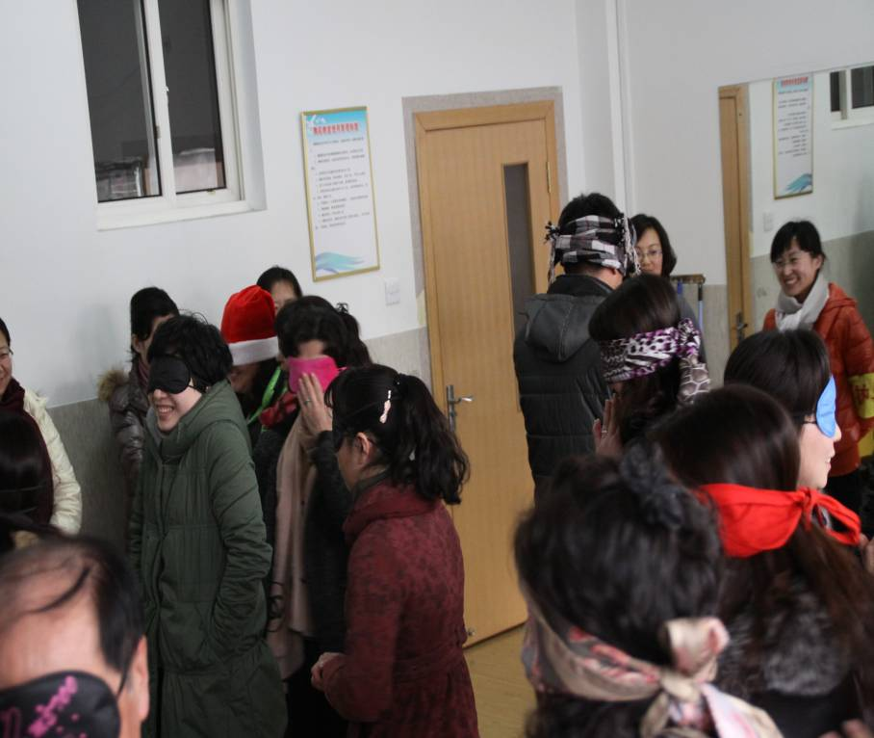
游戏做完之后张校长带领大家交流刚才的体会和感悟。老师们纷纷发言，有的说“做一个健康的人真好，要珍惜自己的幸福”，有的说“语言交流真的很重要”，有的说“信任很重要，在生活中信任自己的家人，在工作中要信任自己的同事、学生、家长”，还有的说“在当向导时感觉前面的路很容易走，可是自己当盲人时才感觉到原来步步维艰，从而想到在工作中、生活中要常常换位思考，这样才能更加理解自己身边的人。”……
老师们不仅从此次活动中获得体验与感悟，更重要的是从体验中获得生活、教育的智慧与启迪。相信,今后的工作也会更有滋味，更充满幸福感！
（青岛天山小学 黄爱莲）

【专题活动】
我有我的美丽
青岛朝城路小学 崔倩
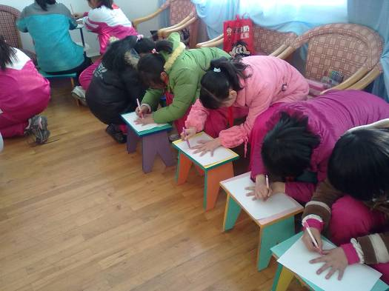
三毛说：“一个懂得悦纳自己的人，才会拥有最真的快乐！”一个懂得悦纳自己的人，他也许不是一位天才，但他一定是一个有着执着追求和拼搏精神的耕耘者；一个懂得悦纳自己的人，他也许不是世界上最聪明的人，但他一定是一个有抱负和勤奋的人；一个懂得悦纳自己的人，哪怕生活是多么的平淡，哪怕面前的处境是多么艰险，他的心里永远都会洒满温暖的阳光；一个懂得悦纳自己的人，他一定是一个充满自信和乐观的。
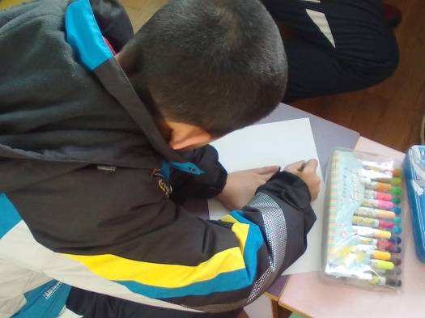
人生是一盘棋，各有各的走法，悦纳自己，关爱他人，方能找到一片适合自己的内心世界。每个人的内心都是一片小天地。在这里，缤纷与黑暗同在；在这里，乐观与悲伤一起；在这里，自信与自卑共存。
和煦的春风不仅给我们带来的明媚的春色，也让我们学校“爱心小天使”社团当中迎来了更多的成员。在第一次社团活动中，为了让五年级的学生能够更好地融入到这个小团体的当中，我们开始了一次全新的体验——“我有我的美丽”。
活动中我们让学生在A4纸上勾画自己的手型，在手指和手掌上分别写下自己的优点和不足。刚开始写优点的时候每个人都写得很快，还有学生问可不可以多写几条让同学们能够更好地认识她。可是在写缺点的时候，却有不少学生迟迟没有动笔。交流讨论中，学生也说到了自己的原因，害怕别人知道自己的缺点，不好意思在第一次和社团成员见面的时候就把缺点呈现在所有人的眼前等等。
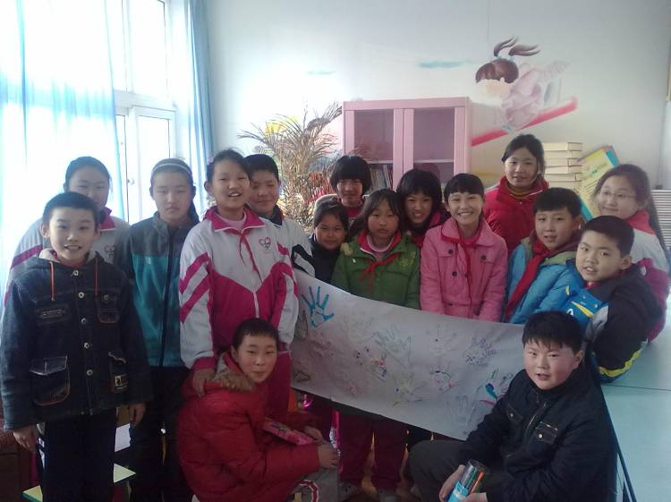
马斯洛说：“一个活得开心快乐的人，他一定是一个懂得悦纳自己的人。”世上没有很完美的人，只有悦纳自己，才会不断地改善自己、不断地超越自我。或许自己其貌不扬，但自己却拥有聪明才智；或许自己不聪明，但自己有与众不同的气质；或许自己没有什么气质，但自己真诚率真；或许自己不够温柔体贴，但起码自己对他人友善；或许自己没权也没钱，但起码自己孝顺……点点滴滴踏踏实实地做着自己该做的事情，我就是我，我只做我自己。其实，我们都该为自己骄傲的，不是吗？

北京路小学开展“心与爱一起走”师生谈心日活动
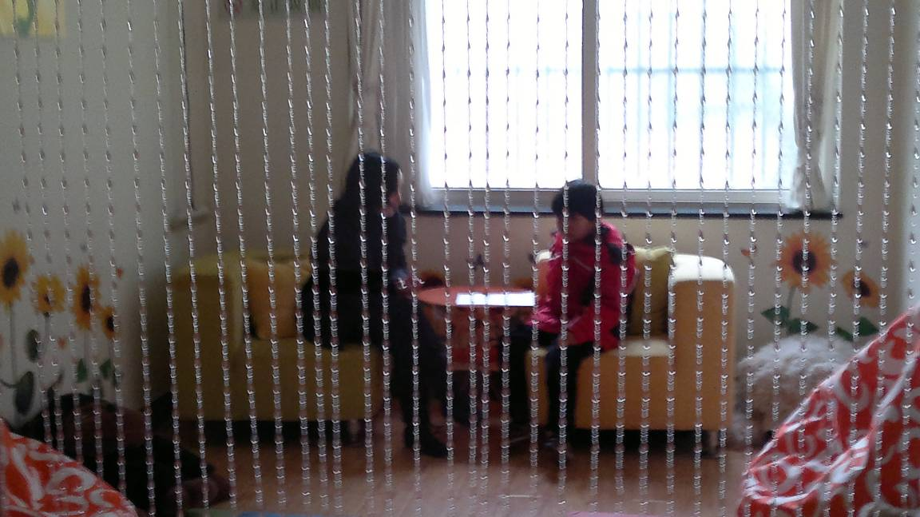
沟通从心开始----2月22日是北京路小学本学期的第一个“心与爱一起走”师生谈心日。
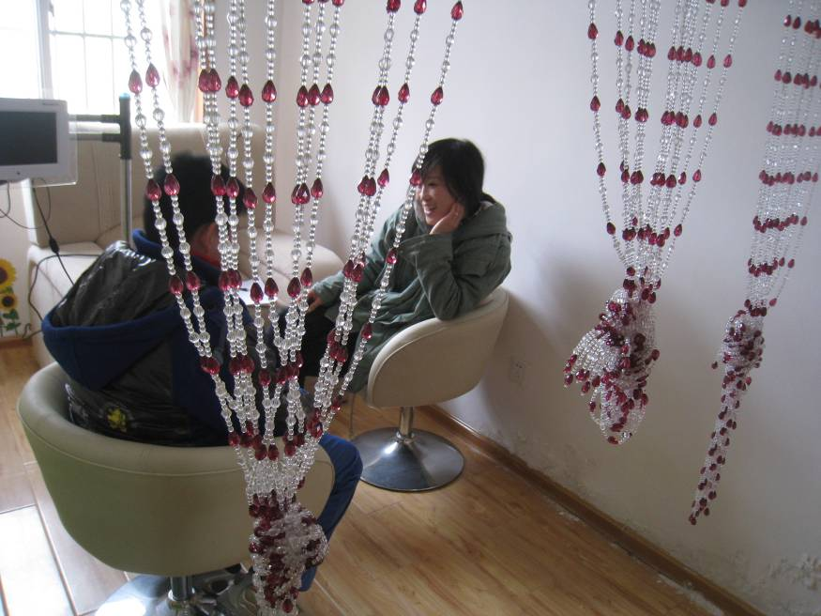
为进一步融洽真切自然的师生关系，使每一位教师能够与学生平等对话、真切沟通，北京路小学本学期将每周的星期三定为“心与爱一起走”师生谈心日，每一位教师向学生发出了“连心函”，提前预约一位学生进行真切谈心。学校的阳光心荷中心全面开放，班主任们在预约的时间里与学生们促膝交谈；其他教师也请学生们来到了办公室、或活动室，与学生们进行了愉快的谈话。
相信，有了和谐亲密的师生关系，学校的一切教育活动都会有条不紊地开展，“家”的温暖与亲和感也会渗透于各个角落。

【学习心理辅导】
高效率学习课堂之
——课堂催眠与暗示在教学中的片段实践与探索
开学后，领导们还是按照惯例听推门课以此促进我们对课堂教学的认识和实践提升，作为一直在语文学科进行探索的心理老师，在前期实践高效率学习课堂的基础上，我更想让自己的语文课堂实践再扎实一下，学生课堂学习效率更高一些。
在开课期初的暗示语“高效率学习课堂”就提升了语言的引导性，让孩子们从心理上做好高效学习的准备，特别是“听从内心的引导！”之“1我会思考老师提出的问题……2我有自己的见解,想补充……3我……”让他们从老师提供的问题中选择句式回答，就此引导学生积极参与，学生会根据自己的情况进行选择性回答，也就对课堂学习有了心理准备。因为平时就进行相应的训练，所以，孩子们对此更加投入，也在后面的体验文字和感受文本中有感而发“我感觉到作者是一个浪漫的人，因为他写的小燕子是很浪漫的。”“我愿意补充我的同位，因为这样会让我们一起感受到学习。”“我喜欢我的语文课。”
课堂结束时的“一分钟论文”时间，是让孩子们对高效课堂进行一个完整的效率反馈，让孩子们写下自己的课堂学习，他们更是通过文字表达自己的真切感受““我觉得积极参与课堂学习对我的帮助很大”“我喜欢跟大家一起学习语文”。
看到孩子们交上来的反馈，我想：高效率学习课堂正在进行中……
（青岛北京路小学阳光心荷 李红霞供稿）

【工作总结】
24中心理健康2012年2、3月份活动简报
新学年刚一开始，24中的心理健康工作就迅速开展起来，配合学校的教育教学工作的需要，从教师、学生及家长三个角度全方位展开。
一、教师心灵的饕餮盛宴
新年伊始，在享受着美酒佳肴、天伦之乐的同时，华东师范大学青岛实验中学程秀灵老师在2012年2月3日为全校教职工奉送了一场心灵的饕餮盛宴。一场题为《系统心理学在教育教学中的应用》的心理培训在学校舞蹈教室展开。从场地的选择、座位的摆放到系统的知识讲解，每一细节都体现着此次培训组织者的缜密心思。
程老师从 “何为系统心理学、系统心理学在教育中的探索及应用…”这些理论入手，深入浅出的讲解了“系统”这一概念。每人都是社会大家庭中的一员，学校、家庭、单位都是子系统。维持系统正常运行的三大法则是整体、序位、平衡。程老师不仅讲授了相关理论，还通过多样化的心理游戏，使各位老师从被动的听讲者转化为主动的参与者。“十人排除”、“施”与“受”、“角色扮演”等游戏，使每一位老师都亲身体验着系统心理学的魅力。每一个不同场景背后都体现不同的人际关系、家校联系，程老师像一位舵手，引领着我们跟着感觉，跟着心灵深处的感受，探索心理的奥妙。
“闭上眼睛，让自己完全放松，放下思考，想像您的前面不远处有一位平日里让你非常头疼的学生......”跟随着程老师温柔的声音大家进行了一次心灵之旅。老师们对培训的热情很高，非常投入，积极参加到活动当中，认为这是一场 “及时雨”。为今后的工作指明了方向，将心理学的理念应用于工作当中，真正帮助到每一个家庭、每一个孩子。掌声再一次响起，让我们期待相约下一次心灵之旅。
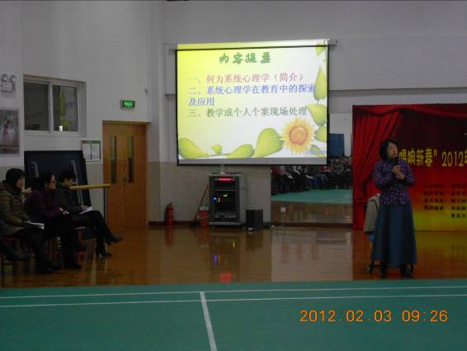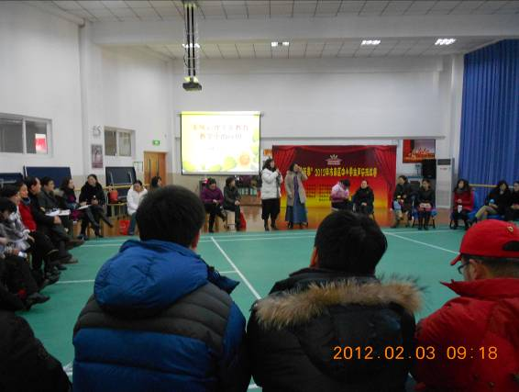
二、心理社团和沙盘游戏团队相继重新组建
新学期，我校初一学生重新报了自己喜欢的社团活动，心理社团也不例外，有意思的是新社团里竟然有将近一半是上学期的老学生，这足以证明课程对学生的吸引程度。程老师同样把心理系统心理学用在心理社团的活动中，可以在深层次帮助学生解决问题，因此也受到了学生们的认可和喜欢。
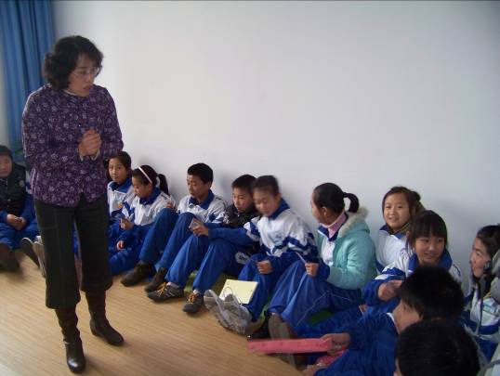
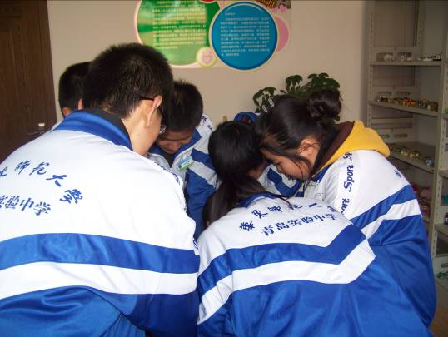
为了弥补一些学生没有走进心理社团的缺憾，程老师又另外组建了沙盘游戏成长团队，利用中午休息的时间，带领学生活动，同时也满足了一些班主任的要求。极大推动了学校心理工作的开展。

三、家长沙龙活动继续
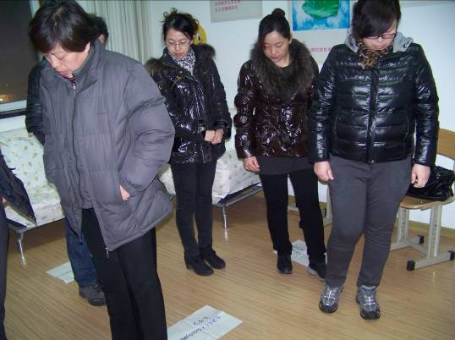
应家长们的强烈要求，同时也配合学校家长学校工作的开展，程老师延续上学期的家长沙龙活动，开学第三周就按小组把活动开展起来，这在家长和学生之间都产生了极大的影响。这次活动，家长们开始由上学期谈论孩子的问题，真正的转移到自己的成长中来。开始真正的去觉察自己，认识到自己习惯性的学习模式，也更深的认识到之所以造成现在这样对待孩子的原因。这是一个非常大的转变，这样才真正走上帮助孩子的方向。家长们能够真正的去看孩子的问题背后的根源，也看到了自己孩子的希望，感觉眼前一片光明。

福林小学心理健康教育2月活动总结
为了提高师生的心理保健意识和心理健康水平，进一步营造校园的心理教育氛围，加强我校学生心理素质教育，促使学生科学地认识、了解心理健康知识，形成正确的心理健康观念，学校开展以“关注心理健康，积极快乐生活” 为主题的心理健康教育活动。通过组织同学们办心理健康宣传栏、开通信心理在线、开设悄悄语信箱和每月两份心理健康报等形式积极宣传学生心理健康保健知识，营造大家都来关注学生心理健康的大氛围。希望通过心理健康知识的宣传，让学生意识到心理健康的重要性，并积极培养良好的心理品质，更加健康快乐地成长。
宣传普及心理健康知识
福林小学心理咨询室成立以来，在心理健康教育教师指导和大力支持，积极完善学生心理健康知识宣传栏和校园网中的《心理在线》栏目，向在校学生宣传普及心理健康知识。
心理宣传栏设计精美，形式多样，有知识介绍、心理解析、心理测试、心得体会等；内容丰富多彩，涉及入学适应、学习、考试压力、人际关系、等多个方面。心理常识、日常情绪调节方法等板块。这些心理宣传方式受到了广大同学的热情关注，使他们在无形中增强了心理保健意识，掌握了简单实用的心理调适方法，在一定程度上缓解了心理压力，消除了心理困惑，为维护和促进在校学生的心理健康起到了积极作用。

悄悄语信箱”搭建师生沟通的平台
学校以“沟通从心开始，育人从心升华”模式，设立了“悄悄语信箱”，通过“悄悄话，悄悄说，悄悄话，悄悄听”，走进孩子心灵，巧解心灵，巧解心结，寓德于心，净化学生心灵，陶冶学生情操。“悄悄语信箱”不是一个简单收信的箱子，它是学生诉说心里话的“知心朋友”，它是来自学生、家长、社会有关思想教育的信息库。在校园设立了造型新颖的“悄悄语信箱”，老师则通过信箱了解学生心理成长过程，帮助解开心里的疙瘩，进行健康的心理教育和疏导，逐步走进学生的心灵。“悄悄语信箱”通过师生面谈、建立家校联系卡、等多渠道了解学生的所思所想，获得学生思想上的第一手信息，有效地搭建了思想交流的平台。
心理电影赏析活动
为丰富学生们的课余生活，本学期为部分班级观看了一部经典原声心理电影《蝴蝶》，这部79分钟的影片，其实涉猎了相当广泛的内容。亲情、友谊、爱情、战争、金钱、命运、人生等等。看起来似乎是极深奥的话题，本片却以简单的对话和简洁的镜头语言做了近乎完美的阐释。 我们人生中那些难捱的辰光，那些对疼痛与苦难的隐忍，就象一只蝶蛹，等待蜕变的过程。从丑陋的蝶蛹到美丽的蝴蝶，是生命中经历成长蜕变的最好隐喻。学生反映非常喜欢这样的影片。积极撰写影评、制作手抄报。
心理电影赏析活动作为心理健康系列活动的一部分，让学生在放松之余，接受电影带来的教化寓意。
开展心理健康知识讲座
为了培养小学生良好的心理素质，为孩子们的健康成长营造一片晴朗的心灵天空，每月的最后一周周一、福林小学都举办“小学生心理健康知识讲座”，全体师生聆听讲座。讲座以“小学生心理健康常识”为题，从学生常见的心理问题（例如考试焦虑、厌学等）入手，撷取了学生学习、生活中的具体实例，并且利用多媒体呈现讲座主线，以互动交流和引导的方式，对小学生生理卫生常识、青春期的变化、小学生早恋等方面进行了讲解，让在座的每一位学生充分地认识到了学会调控和稳定情绪、陶冶性情、注意完善自已的人格对形成健康心理的重要性，也使大家认识到了只有成为一个有学习能力的人，才能在未来的竞争中超过别人。不对自己过分苛求、不对别人期望过高、疏导自己的愤怒情绪、能伸能屈、向别人倾诉烦恼、助人为乐等要求。相信听了讲座后的孩子们，一定会以更积极向上、阳光健康的心态，胸怀大爱，去追寻自己的人生目标！

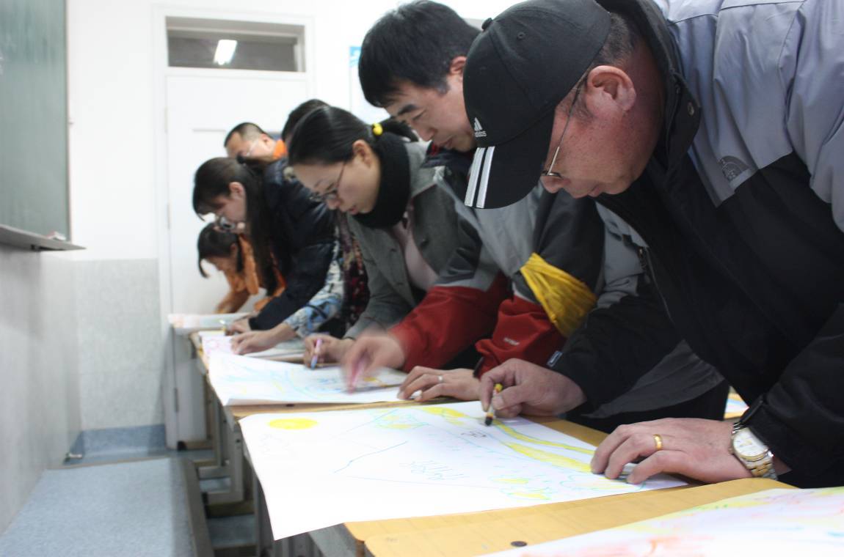
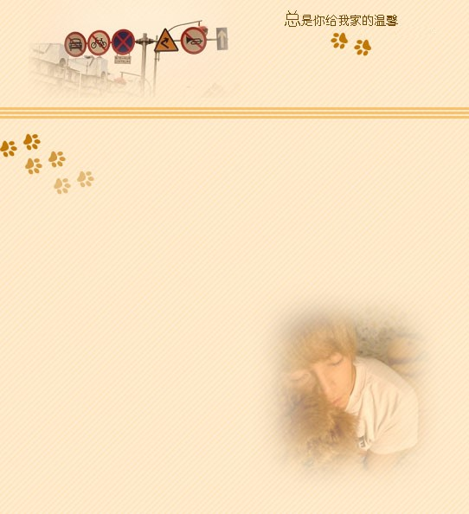
开学伊始，新昌路小学各位领导带领了学校老师分别就学校教育教学教研的各个计划进行了详细的解读。对于教师的专业素养提升特别提出了团队建设的目标。
2月23日下午，校本培训开始了，与往常不同的是，这一次培训高主任让王珺老师带领大家做了绘画团体游戏。
每个级部组都领到了一张图画纸和一盒彩色蜡笔，每个人挑选了自己喜欢的颜色，游戏开始了，每个人只给1分钟时间，在这短短的一分钟里面，每个老师都有尽力把本级部的空白图画纸上画出最美的画。
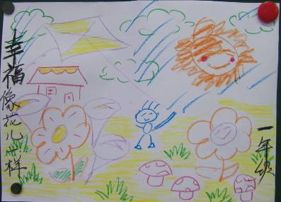
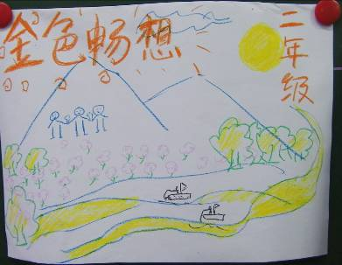
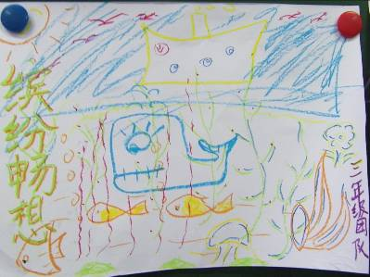
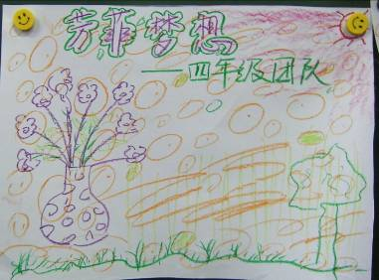
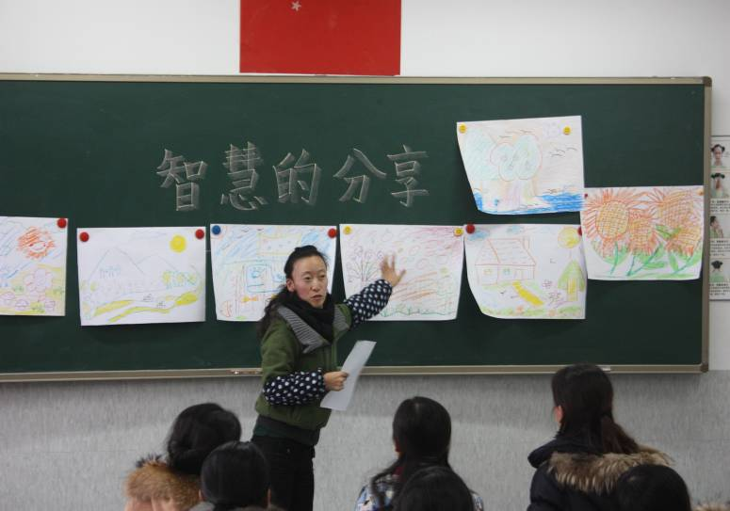
时间一分一秒过去，每个人都很兴奋也很期待，我们的画会是什么样子呢？会不会不好看？有的老师忍不住偷偷上台来看呢。
绘画时间结束了，六位级部组长把大家的共同完成的作品贴在了黑板上。“哇！太美了！”大家不约而同发出惊叹声。在分享中，有的说真的没有想到会这样的好，有的赞赏了自己的同伴的神来之笔。现场的气氛热烈而温馨。
最后，王珺老师请各个团队给自己的画起一个名字，大家积极讨论：“丰收的果实”“幸福像花儿一样”“金色畅想”“芳菲梦想”一个个寄托着大家对自己团队美好的憧憬的名字跃然纸上。
本次团体活动让老师在轻松愉快的氛围感受到团队建设的重要。
活动后的反思：
杨荣老师：“在游戏的过程中，压力得到了释放，整个团队的凝聚力也更强了。在画画的整个过程中，我们从构思到动笔，再到装饰，想题目，体现了一家人群策群力的合作精神。”
赵文静老师：“团队在一起，总会带来意想不到的惊喜；合作互助、彼此信任值支持是团队的精神所在。”
徐真老师：“前人要打好底子为后人做铺垫，后人要根据前人的铺垫画一些与前人之图相和谐的东西，只有前后照应，才能让作品像出自一人之手，才能和谐美好。在一个团队里，我们只有互相照顾，互相帮助，互相体谅，才能共同营造和谐氛围，向团队目标努力。”
丁翰老师：“我每次只会画房子，而在团队合作中，我们画了一个美妙的海底世界，画面内容也丰富多彩起来。在团队中，我们会获得更多的帮助、开阔思路和视野，让自己不断地丰实起来。”
王文君老师：第一个画画的老师至关重要，她决定了整个的构图框架。每个人的想法都是不一样的，要组成一幅完整的画需要彼此的迁就、退让、改变，恰如组建一个家庭，组建一个团队，当你担负了责任成为其中的一员，就必定要有所放弃，而正是每个人的放弃才成就了最后的美好。
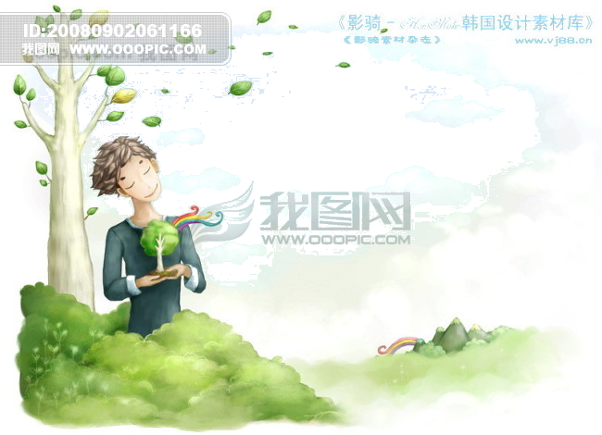
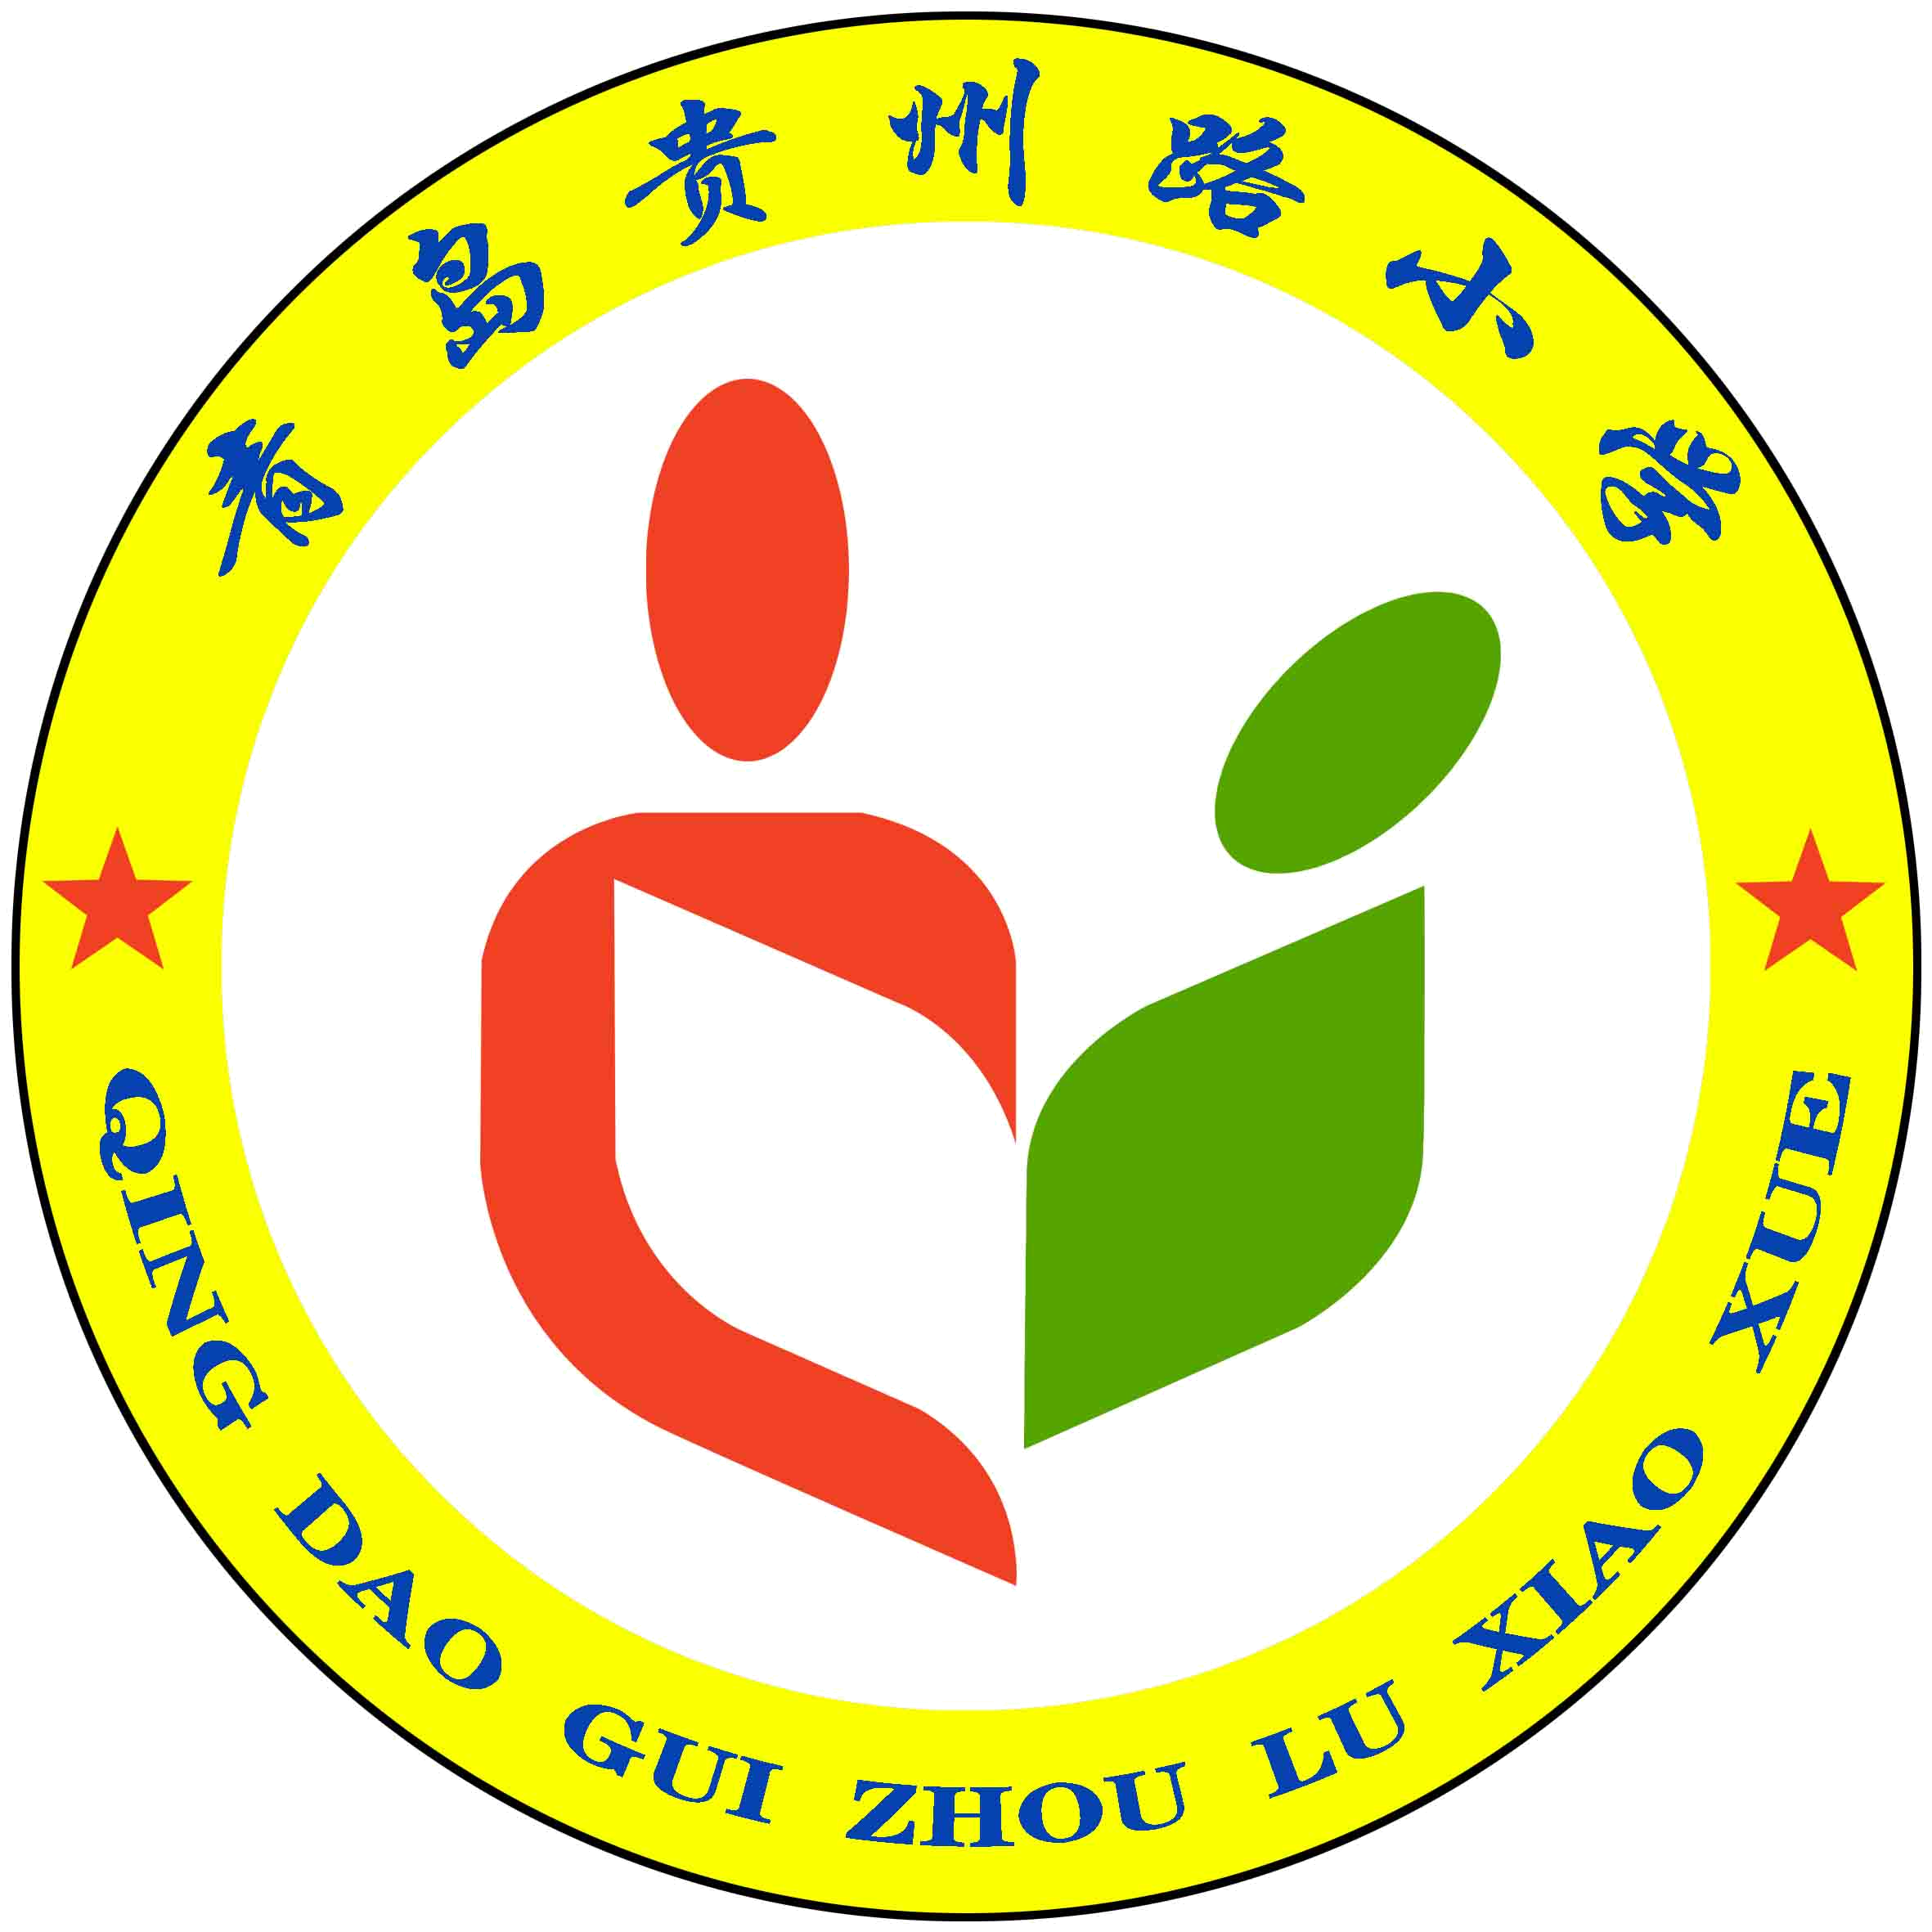
——贵州路小学四年级家校报第五期
轻轻告诉你：
尊敬的家长朋友：四年级家校报又和大家见面了。我们又和学生们一起搭乘龙年的列车，走在新学期的征程。结合大家提的建议，本学期我们会从人际交往、情绪辅导、学习辅导、人生规划四个方面和家长、学生一起成长。同时新增：心雅轩栏目，便于家长、学生、老师间的相互沟通、交流。
心理知识：
人际交往的不良模式
怕被拒绝----这是一种在人际交往中以不安全感为主要感受的模式。有很强的自我保护意识，处处怕被别人伤害。在人际交往中退缩的人，并不是不愿意与人交往，而是担心自己主动与人交往时，别人不理睬怎么办，或者别人不热情怎么办。这类人总是不信任别人，感到社会复杂、人心难测，自己不像别人那样狡猾，怕吃亏。与同性交往时，总是在想别人是不是想从我这里得到些什么，与异性交往时，又在想别人对我有什么企图等。
不会说“不”----这类人常以奉献者角色与人交往。他们一般认为，别人必须得到我的帮助，在与人交往时我必须做出牺牲，以使别人欢愉。这类人自幼就是典型的“乖孩子”，从小到大就没有向周围或社会说过“不”，别人需要什么就满足什么。 但是，“乖孩子”在幼年时的心理需求很容易获得满足，只要得一声夸奖，什么付出都是值得的。然而，随着年龄的增长，他们同样以这种幼稚的心理参与社会，显然会形成理想与现实的冲突。他们往往会行善举而期望有所回报，当善举无回报时，就会感到十分委屈和不平衡。
不能没有依靠----有些人可能对某一个人很依赖，也可能非选择性地依赖任意一个人。他过分信赖依赖对象，凡事言听计从，唯唯诺诺，完全失去了自我，目的是想从所依赖的对象身上获得源源不断的支持与庇护，而自己却从来没有给对方些许的心理支持。如果他只依赖某一个人，就会既不愿意也不允许对方与别人建立亲密关系，惟恐自己被抛弃。这种关系的结果是使被依附对象有一种束缚感，甚至会成为一种负担，并且产生一种想摆脱这种关系的强烈愿望，最终导致亲密关系的破裂，而许多心理脆弱者难以承受这种打击，出现心理冲突。

不能没有依靠----有些人可能对某一个人很依赖，也可能非选择性地依赖任意一个人。他过分信赖依赖对象，凡事言听计从，唯唯诺诺，完全失去了自我，目的是想从所依赖的对象身上获得源源不断的支持与庇护，而自己却从来没有给对方些许的心理支持。如果他只依赖某一个人，就会既不愿意也不允许对方与别人建立亲密关系，惟恐自己被抛弃。这种关系的结果是使被依附对象有一种束缚感，甚至会成为一种负担，并且产生一种想摆脱这种关系的强烈愿望，最终导致亲密关系的破裂，而许多心理脆弱者难以承受这种打击，出现心理冲突。

心理紧张的表现
1、感知觉过敏。对突然发生的轻微声音或动静也易引起惊跳，警觉性提高。2、易激惹。常因小事而吵闹，喋喋不休。3、无名的焦虑和担心。胆怯而惴惴不安，但又说不出究竟怕什么。4、做事轻率。不加考虑地轻率做出决定。5、社会活动减少。不想与人接触，心里烦得想哭。6、讲话口吃，词不达意。7、注意力难以集中。思维杂乱如麻，做事茫无头绪，差错增加。8、小动作增多。咬牙、吹哨、拗手指、坐立不安。9、表情不自然。神色慌张，笑得勉强。10、全身倦怠。头昏昏然，感到周围不真实。11、尿意频频，临时要解大便。12、心跳、手颤、面部肌肉抽搐。13、食欲不振。亦可贪食，以食压惊，频频喝水。14、不能入睡。辗转翻动，浅睡多梦，讲梦语，磨牙。15、头部胀痛，颈腰酸痛。

心脏有问题时——左边手臂会酸、麻、痛。 肝脏有问题时——小腿晚上睡觉时容易抽筋。
肾脏出现问题时——声音就会出不来，就会沙哑。 脾胃出现问题时——偏头痛。
身体器官工作表一览
任何试图更改生物钟的行为，都将给身体留下莫名其妙的疾病，20、30年之后再后悔，已经晚了。一、晚上9-11点为免疫系统（淋巴）排毒时间，此段时间应安静或听音乐 。
二、晚间11-凌晨1点，肝的排毒，需在熟睡中进行。
三、凌晨1-3点，胆的排毒，亦同。
四、凌晨3-5点，肺的排毒。此即为何咳嗽的人在这段时间咳得最剧烈，因排毒 动作已走到肺；不应用止咳药，以免抑制废积物的排除。
五、凌晨5-7点，大肠的排毒，应上厕所排便。
六、凌晨7-9点，小肠大量吸收营养的时段，应吃早餐。疗病者最好早吃，在６点半前，养生者在７点半前，不吃早餐者应改变习惯，即使拖到９、10点吃都比不吃好。
七、半夜至凌晨4点为脊椎造血时段，必须熟睡，不宜熬夜！


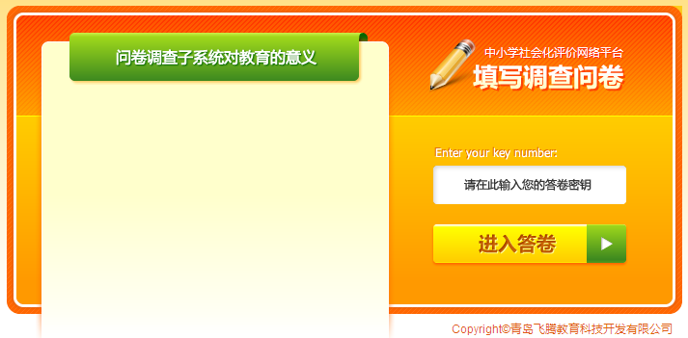
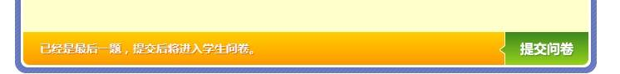
作为老师的我们，无论是表扬还是指正学生的错误，现在都会遇到：怎样说能关注到全体，有最好的管理效应，最大化的发挥学生的个人潜能。于是我们将常在一起了解四年级学生心理特点，学习一些人际沟通的技巧、因材施教。
点击此按钮进入答卷模块
沟通交流模块暂未开放使用
（2）
在此处填写获得的密码
点击此按钮开始答卷
（3）
在填写完问卷后，点击问卷右下角的“提交”按钮结束答卷
（5）
家长朋友：您在和孩子沟通时也有一些困惑或者有什么好的方法都可以和大家分享：（列举生活中的一个成功或困惑的具体事例）

同学们：您在和家长或老师沟通时也有一些困惑或者有什么好的方法都可以和大家分享：（列举生活中的一个成功或困惑的具体事例）

四年级 班

